天元 EPM / 从零建账与凭证合并版
用户操作手册
杭州天元宠物用品有限公司
安装启动 · 全模块操作 · 字段填写 · 排错恢复

文档控制项 | 说明
文档编号 | TY-EPM-USER-FOUNDATION-001
文档版本 / 日期 | D1.0 / 2026-10-28
适配软件基线 | FOUNDATION-20261028 · 空框架、基础档案、凭证余额核对与分级合并Demo
适用读者 | 集团财务、法人会计、预算及经营分析人员
数据说明 | 主公司及鸿旺相关主体名称由用户提供；其他演示主体、人员、交易和财务金额为虚构样例。

本套说明依据实际交付源码、接口与验收结果整理，明确区分可操作功能、演示计算口径及后续研发建议。

阅读导航
点击下列章节可跳转。Word/WPS 的标题样式也可用于导航及生成自动目录。
文档控制与使用约定
一、下载、解压、初次启动和日常退出
二、先认清范围、期间、币种和状态
三、创建集团本部和三个合并主体
四、建立集团科目档案
五、准备文件并维护NC账簿和客商
六、导入01：法人ERP科目映射
七、导入02：2026年年初科目余额
八、导入03财务凭证或04通用替代
九、生成四家单体三表
十、导入05科目余额表并逐法人核对
十一、凭证层异常、规范化补注及更正重导
十二、匹配鸿旺内部交易并生成自动抵销
十三、计算签核鸿旺小合并
十四、生成集团大合并及投资权益抵销
十五、全部财务及基础模块日常操作
十六、全面预算四模块：从用户自己编制开始
十七、经营分析与管理报表
十八、组织权限、审计轨迹及系统配置
十九、错误恢复和自查
附录：更换成真实企业资料的注意事项

公司：杭州天元宠物用品有限公司
软件基线：FOUNDATION-20261028；文档版本D1.0；发布日期2026年10月28日。
适用软件：天元EPM从零配置Demo，Windows 10/11 64位。产品SelfDevelopedEPM-Foundation-Demo，schemaVersion=4。默认数据目录为%LOCALAPPDATA%\TianyuanEPMFoundationDemo。软件与四册文档同版归档；旧ERP-20261021及旧账套保留，不自动覆盖。

文档控制与使用约定
本手册覆盖本版24个模块，不要求拼接旧版局部说明。它从空框架首次打开开始，不假设已经有鸿旺、科目、账簿、期初、凭证或已审批抵销。金额、主体代码和交易是独立文件中的虚构演示，软件初始不会自动导入；准备真实资料时替换成企业准确档案和账务，不用演示金额硬凑。
原ERP-20261021和此前6月“单体报表CSV导入”指南保留为历史。Foundation正式合并必须从凭证生成每个法人源并通过当前科目余额核对，手工source_save/source_import/tb_import及手工销售抵销不能作为旁路。现在的“数据接入”“财务三表报送”用于查看凭证生成源及引导账务入口，不提供对外手工财务源保存/导入。

一、下载、解压、初次启动和日常退出

1.1 安装打开
1. 下载本版本完整TianyuanEPM-Foundation-Demo-Windows-x64.zip，右键全部解压到可写目录，例如D:\天元EPM从零配置。
2. 保留同目录的app、backend、frontend、python、docs、source和verification等文件夹；不要只复制EXE或在压缩预览中运行。
3. 双击“天元EPM 从零配置Demo.exe”，浏览器自动打开本机界面。无需另行安装Python、Docker、WSL，也无需谷歌邮箱或邮件注册。
4. 使用本次EXE打开的新地址。端口自动选择，不沿用旧18480/Frappe书签，不照抄本文截图端口。
5. 初次应看到从零建账步骤和“暂无业务数据”，法人0家、有效凭证0行、没有已保存结果；集团合并待配置只是技术容器。
本版默认新目录为%LOCALAPPDATA%\TianyuanEPMFoundationDemo，product和schema与旧版不同。旧数据目录保留，不自动迁入，不自动覆盖；显式指定旧/未知库时程序先只读识别并拒改。需要保留现有资料时不要复制旧数据库到新目录冒充本版。

1.2 退出、重启与备份
关闭浏览器不会停止本机服务。通过右上“本机环境”使用安全退出；再次双击相同EXE读取已保存数据。备份先停止服务，再复制整个实际数据目录，不在服务运行中只复制SQLite主文件，不通过删库排查一般业务错误。
本机角色切换用于体验职责流程；不是企业生产账号。第一次建档使用“集团财务负责人”。本版会计年度固定2026，默认期间06期，界面简体中文。

二、先认清范围、期间、币种和状态
顶部或页面项目 | 应如何理解
合并单元 | 初始TY_GROUP待配置，用户创建后可选鸿旺小合并、集团等；独立法人不是管理单元
财政期间 | 2026年06期表示截至6月累计及6月末时点；凭证准备年初至该期完整发生
报表币种 | 取本层配置或法人本位币；CNY人民币、USD美元；不能随便用一个率换整表
金额单位 | 期初、凭证、科目余额输入元两位；财务报表万元六位；预算人民币万元两位
暂无/待配置 | 没有可展示的业务结果，不能把技术0当已计算财报
已计算 | 已有保存结果，尚未负责人签核；不自动等于上级可引用
已签核 | 负责人确认并锁本期；上级引用须有效已签版本
失效/待重算 | 输入或依赖变了，旧历史金额仍保留，但不能继续当当前有效输入

本例四家CNY，无需美元汇率；以后加海外再单独维护USD小合并和USD→CNY分类汇率，不把美元实绩与人民币预算直接比。

三、创建集团本部和三个合并主体

3.1 先创建本部，再创建各独立法人
入口：“集团组织与持股”→“新增法人”。每家单独保存，不是一次把准备Excel上传成组织；页面准备表只供照填。
系统法人标识 | 法人编码 | 法人全称 | 简称 | 报送责任人 | 本位币
TY | TY00 | 杭州天元宠物用品有限公司 | 天元本部 | 集团财务负责人 | CNY
HW | HW00 | 鸿旺单体 | 鸿旺单体 | 鸿旺财务 | CNY
HW_CAT | HW01 | 鸿旺猫爬架生产事业部 | 鸿旺猫爬架 | 猫爬架财务 | CNY
HW_ELEC | HW02 | 杭州鸿旺宠物用品有限公司电子工厂 | 鸿旺电子工厂 | 电子工厂财务 | CNY

法人标识必须大写字母开头，后续只用A-Z、数字、下划线或短横线。CSV编码也唯一；本例文件用TY00/HW00/HW01/HW02。名称、简称、负责人都按实际填写；负责人只是责任文本，不创建正式登录账号。
先保存TY集团本部。集团本部不需要一个虚构母公司；随后保存HW、HW_CAT、HW_ELEC。保存档案不会产生资本、凭证、报表或股权关系。已有财务源/ERP账务的本位币不能随意重标，需新主体或正式迁移方案。

3.2 真实持股单独维护
入口：“持股与企业合并”→在子法人行点“维护真实持股”。
• HW的实际母公司选TY，持股100%，合并方法全额合并，保存。
• HW_CAT和HW_ELEC分别同样选择TY并保存。
• TY本部可无母公司；不把自己或子公司设作自己的母公司。
三份报表互不重叠；两家名称带事业部／工厂仍按用户确认的独立法人。鸿旺管理小合并不等于鸿旺法定持有另外两家，所以不能把HW设成它们的股东。

3.3 创建鸿旺管理合并单元
回“集团组织与持股”→“新增管理合并单元”。填标识HW_GROUP、名称鸿旺小合并、报表币种CNY，直接成员只勾HW、HW_CAT、HW_ELEC三家，保存。
再在初始TY_GROUP行点“维护成员”，改名杭州天元集团合并，CNY，直接成员只勾TY本部和HW_GROUP。不要同时勾HW_GROUP下面三家叶子，否则重复纳入。空容器没有财务结果，配置真实成员后仍须导账、核对和计算。
服务端会拒绝自引用、循环、未知成员、重复叶子，以及把已有内部交易安排到错误最低共同层的配置。已经签核的相关期间须先重开再改成员。
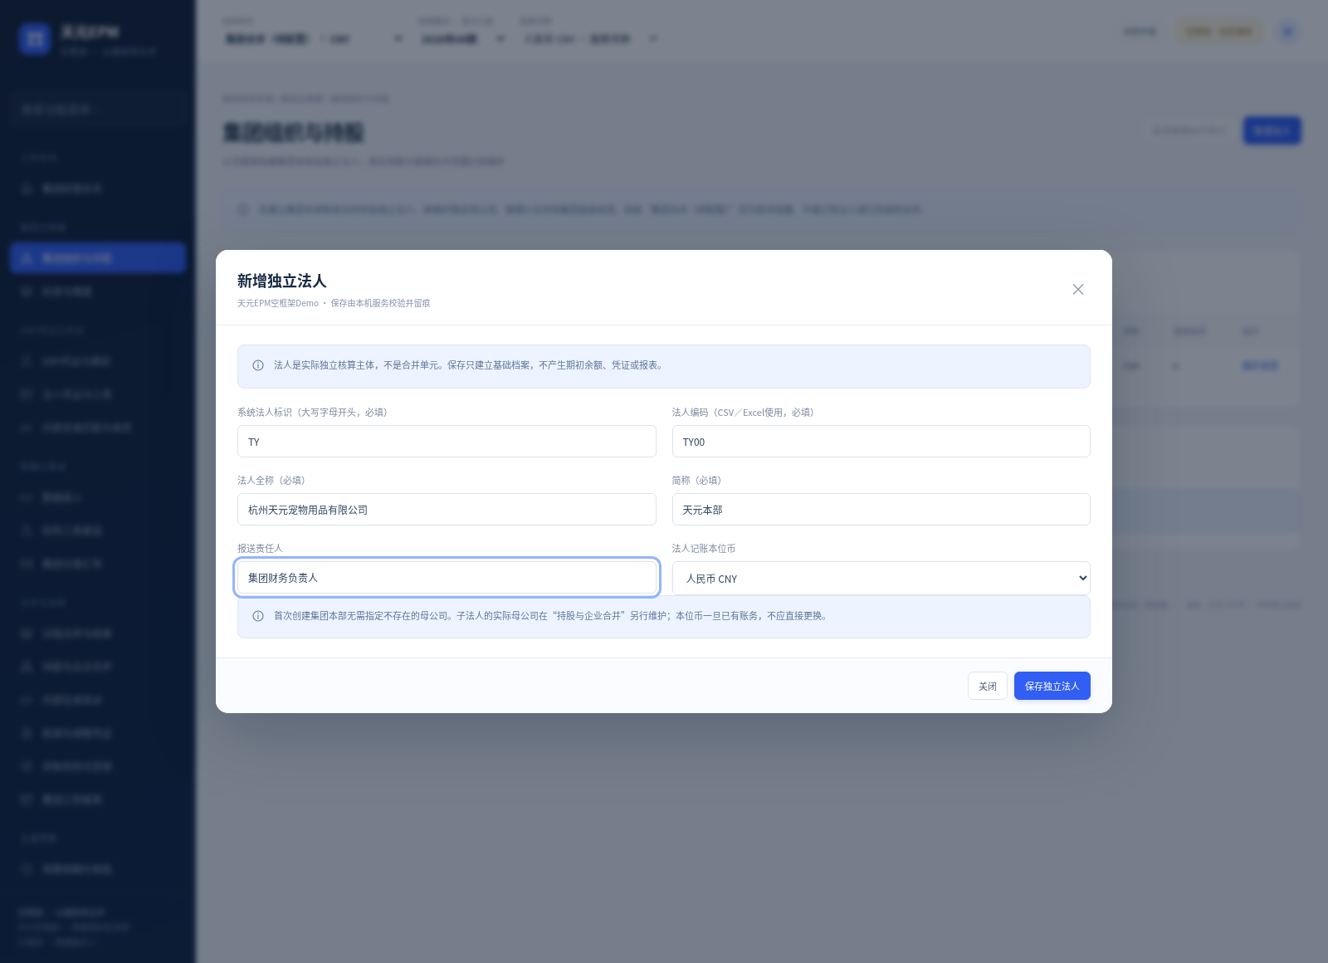
图 1 从真正空账套开始创建集团本部

四、建立集团科目档案
入口：“科目与维度”→“新增集团科目”。这是集团字段口径，不是各法人ERP科目映射的替代。
演示科目编码 | 科目名称 | 类别 | 方向 | 报表字段
1001 | 库存现金与银行 | 资产 | 借 | cash 货币资金
1122 | 应收账款 | 资产 | 借 | receivable
1511 | 长期股权投资 | 资产 | 借 | investment
2202 | 应付账款 | 负债 | 贷 | payable
2501 | 长期借款 | 负债 | 贷 | longloan
4001 | 实收资本 | 权益 | 贷 | capital
4104 | 未分配利润 | 权益 | 贷 | retained
6001 | 主营业务收入 | 收入 | 贷 | revenue
6401 | 主营业务成本 | 成本 | 借 | cost
6602 | 管理费用 | 费用 | 借 | expense
6603 | 财务费用 | 费用 | 借 | finance
6801 | 所得税费用 | 税费 | 借 | tax

这些代码只是本套独立例。真实NC科目码不同可保持原码映射到正确字段，不擅自改凭证来配样例。科目报表字段下拉来自本版内置字段字典，新增第一个科目也不需要预先有别的科目。编码保留文本前导0。

五、准备文件并维护NC账簿和客商

5.1 哪些文件直接导入，哪些照页面维护
配套资料位于运行包根目录templates（完整源码副本中为source/guide-assets/templates），真实资料使用templates\空白模板，第一次练习选择templates\已填示例；06—09页面准备表在templates根目录。可直接导入XLSX的首表为“导入数据”，保留表头，从A2起按列粘贴值；不粘公式、标题、合计行，不把说明/字典页选成数据表。旧XLS另存真正XLSX或UTF-8 CSV。
资料 | 功能点 | 成功效果
01 法人科目映射 | ERP凭证与期初→①科目字段映射→选择文件并导入 | 建立每法人ERP科目归属，样例48行
02 年初科目余额 | ②年初科目余额→选择文件并导入 | 建立2026年初基础，样例8行
03 NC65财务凭证 | 下方NC6.5区域→导入NC6.5凭证 | 保留原48列并规范化入账，样例26分录
04 通用凭证替代 | 上方③完整已记账凭证→选择文件并导入 | 同业务的15列替代，26分录；与03二选一
05 六月科目余额核对表 | ④科目余额表核对基准→导入科目余额表 | 独立核对基准，样例48行，不重复入账
06 法人持股合并范围准备表 | 第三章各档案页面照填 | 没有Excel一键组织导入口
07 NC账簿客商准备表 | 维护NC6.5适配照填 | 没有独立配置XLSX/JSON导入口
08 异常修复准备表 | 余额差异/内部差异→原凭证→核对补注或更正重导 | 只是核实依据，不批量修改原凭证金额
09 集团投资权益准备表 | 抵销与调整凭证→新增投资权益抵销草稿 | 按真实投资和子资本维护，不是凭证销售导入口

所有金额为虚构例，03和04不能同业务重复导入。软件初始不会载入它们。初次模板为空上传报无数据是正常校验，先填有效数据。

5.2 维护NC6.5适配
入口：“ERP凭证与期初”→“维护NC6.5适配”。先保存以下本例账簿：
NC核算账簿原值 | 本系统法人 | 记账本位币
TY_BOOK | TY | CNY
HW_BOOK | HW | CNY
HW_CAT_BOOK | HW_CAT | CNY
HW_ELEC_BOOK | HW_ELEC | CNY

本例选“辅助核算1”作为客商列，双方共同交易关联号选“结算号”。对方映射：NC-TY→TY、NC-HW→HW、NC-HW_CAT→HW_CAT、NC-HW_ELEC→HW_ELEC、NC-EXTERNAL→明确为外部客商EXTERNAL，必要时限定辅助核算1。
真实使用须复制NC该单元格完整原值；系统不会自动从“客户:001”截成001。只勾确实代表内部或外部客商的辅助列，不把部门/项目等全部勾上。多个列映到不同法人或内外部冲突会成为差异，未知不能默认外部。
NC“币种”是交易币，不决定法人本位币；只采用“本币借方金额／本币贷方金额”记法人账。原币/集团/全局金额、单价、数量、汇率保留原值核对，不重复入账；单价/数量/汇率不统一截成两位。原币借贷及入账金额仍须满足本版支持精度，超过范围先核实，不截断绕过。
共同号必须双方一致并有实际业务依据；双方各自凭证号不同不等于不能配，但不能把相同金额当共同号。保存配置只解释后续导入，旧行解释错须停用旧批并按新规则重新导入。
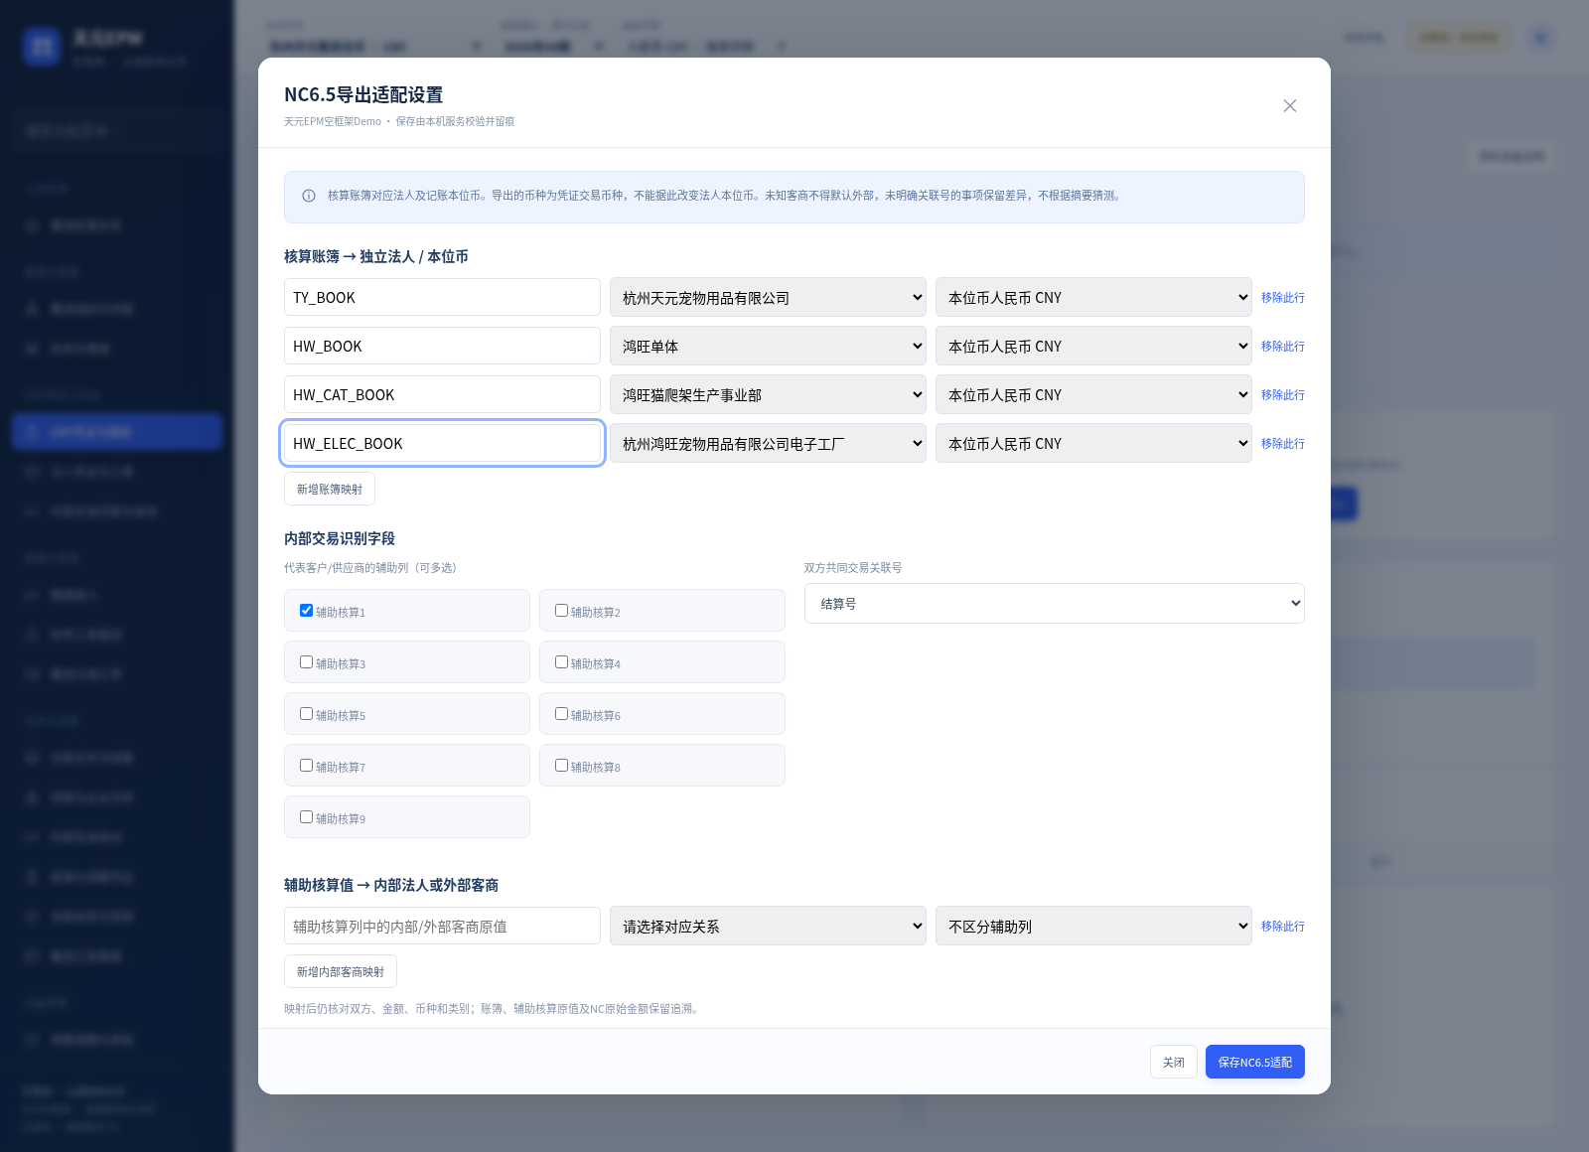
图 2 NC账簿对应法人及记账本位币的维护入口

六、导入01：法人ERP科目映射
选择“杭州天元集团合并”范围，进入“ERP凭证与期初”，①科目字段映射点“选择文件并导入”。选择01已填示例，XLSX工作表留空或导入数据，点击“整批校验并导入”。
五列为法人编码、科目编码、科目名称、报表字段、余额方向。字段例如1001→cash、6001→revenue；方向借／贷。四法人×12科目＝48行。本部也要建自己的映射，不能因其没有收入就忽略投资/资本。
成功后检查“当前科目映射”48行及批次；这一步只有规则，没有财务发生额。未知字段、重复同法人科目或未建法人时整批拒绝，按原错误改文件，不能强改源凭证科目。

七、导入02：2026年年初科目余额
入口②年初科目余额，选择02，单位元，首表导入数据，整批校验并导入。
列 | 如何填
法人编码/会计年度/科目编码/币种 | 已建法人及映射、2026、本位币CNY或USD
期初借方余额/期初贷方余额 | 法人本位币元两位，每法人完整平衡，同一行借贷不同时非零
内部往来对方/交易关联号 | 非零内部应收应付须按对方及共同业务号拆行，不只报总额
期初人民币留存收益 | USD期初留存非零时提供已确认的人民币历史余额；该列是人民币元特例，不填本期利润

样例8行：TY借投资2000000／贷资本2000000；HW现金1000000／资本1000000；CAT500000／500000；ELEC500000／500000。源金额元，单体报表显示万元。期初不是6月底余额，不把本年累计收入塞进年初损益；本例内部往来期初为零。
只有年初余额不代表已生成财报。下一步完整凭证入账，再生成单体及核余额。

八、导入03财务凭证或04通用替代

8.1 NC48列主路径
在下方“NC6.5导出适配”区域点“导入NC6.5凭证”，不是上方③通用按钮。选择03，文件单位元，XLSX首表导入数据，确认只含已记账业务凭证，点击整批校验并导入。
每行一条分录；同账簿、年月、类别、号组成凭证身份，同一张完整借贷平衡导入，不把借贷拆到两个批次。保留全部48列。NC导出没有记账状态列，勾选是用户确认，不是系统已联网向NC核验。
样例26行全在2026-06-15，明确假设1—5月无业务；真实测试必须提供2026年初至所选期完整已记账数据。某一月已结转损益按本版受限规则保留原凭证并排除管理PL重复计入，不能任意删真实分录。

8.2 通用替代路径
若用04，选择上方③“完整已记账凭证→选择文件并导入”，15列包含法人、日期、类别/号/分录序号、科目、本币借贷、摘要、内部对方、共同号、内部类型、现金流类别、凭证类型。对同一业务03与04只能选一种。
通用币种是法人本位币；内部对方填本系统ID，明确外部填EXTERNAL，不填NC-HW等原客商码。现金类别仅cash科目行填经营/投资/筹资。需要完整原NC48字段追溯时优先03。

8.3 导入成功先看批次
在“导入批次与原始来源”查看来源文件、类型、行数和状态；打开原始行抽查账簿、类别、凭证号、日期、科目、借贷、原文件行和NC字段。成功导入仍需生成单体，不会自动创建抵销或签核。
错误整批回滚：未知科目/账簿、不平、重复分录、无已记账确认、错误日期或币种等不会留一半账。更正金额需回ERP核实、负责人填原因停用错误批，再重新导完整正确凭证，不删除历史。

九、生成四家单体三表
保持集团范围，进入“法人凭证与三表”，点“生成本层范围已导入法人”。根当前包含4家就生成4家；若顶部只选鸿旺，按钮仅处理本层范围内3家，不替你生成范围外本部。
逐一选择TY、HW、HW_CAT、HW_ELEC，查看试算余额、利润表、资产负债表、现金流和勾稽。报表万元最多六位，原凭证与试算元两位。点击项目追到实际贡献分录；同凭证其他完整借贷另列，不说全部都归属于一个项目。
法人 | 收入 | 净利润 | 期末资产 | 现金 | 内部余额（万元）
TY | 0 | 0 | 200 | 0 | 投资200
HW | 600 | 180 | 280 | 260 | 应收ELEC20
HW_CAT | 200 | 60 | 110 | 110 | 无未结余额
HW_ELEC | 100 | 30 | 100 | 100 | 应付HW20

本部没有当期凭证也有明确年初投资／资本来源，不是缺输入的空法人。无当前有效ERP源时不能靠手工财务三表改一组数字替代，本版对外手工source保存/导入返回403。
若现金流提示待分类，先查现金原行实际业务，按第十一章核实补注；不能用净利润或期末现金差倒推经营现金流。

十、导入05科目余额表并逐法人核对

10.1 先分清用途
02年初表用于入账基础，03/04凭证用于业务发生，05余额表只是独立核对。05不会再次把期初和累计发生额加到账上，也不会覆盖原凭证。
10列固定：法人编码、期间、科目编码、币种、年初借方余额、年初贷方余额、本年累计借方发生额、本年累计贷方发生额、期末借方余额、期末贷方余额。期间本例2026-06，累计为1—6月，不是仅6月；本例恰好前五月无业务，不代表真实也可省略。

10.2 导入和执行
1. 到“ERP凭证与期初”→“④ 科目余额表核对基准”，点“导入科目余额表”。
2. 选择05已填示例，单位元，首表导入数据，整批保存。样例48行覆盖4法人×12科目。
3. 返回“法人凭证与三表”，选择TY，找到“科目余额表与凭证试算核对”，点“执行当前法人余额核对”。
4. 对HW、HW_CAT、HW_ELEC分别同样核对。根范围内各家都须当前有效、通过。
5. 核对结果为“核对通过”后，才进入内部匹配及后续正式合并；不是一导文件就已经通过。
核对含原账有效损益结转，而管理PL可能按合法结转排除，两者是不同目的。外部表本身应满足年初净额＋累计借－累计贷＝期末净额；所有原账有发生或非零科目须覆盖，完全无发生且全零的省略科目不列假缺失。

10.3 差异怎样追凭证
点对应科目“查看余额及凭证”，核对六项外部值、凭证试算、差额actual减expected；查看外部余额表批次和原行，再看相关原凭证及年初行。缺凭证时系统只能说明缺失，不能虚构一张凭证给你。
若外部表错，更正外部基准重导后重新核对；若原凭证金额错，按第十一章回ERP更正停批重导。任一差异、未核对或核对已失效都阻正式合并，不存在“忽略差额并继续”的正式通过。
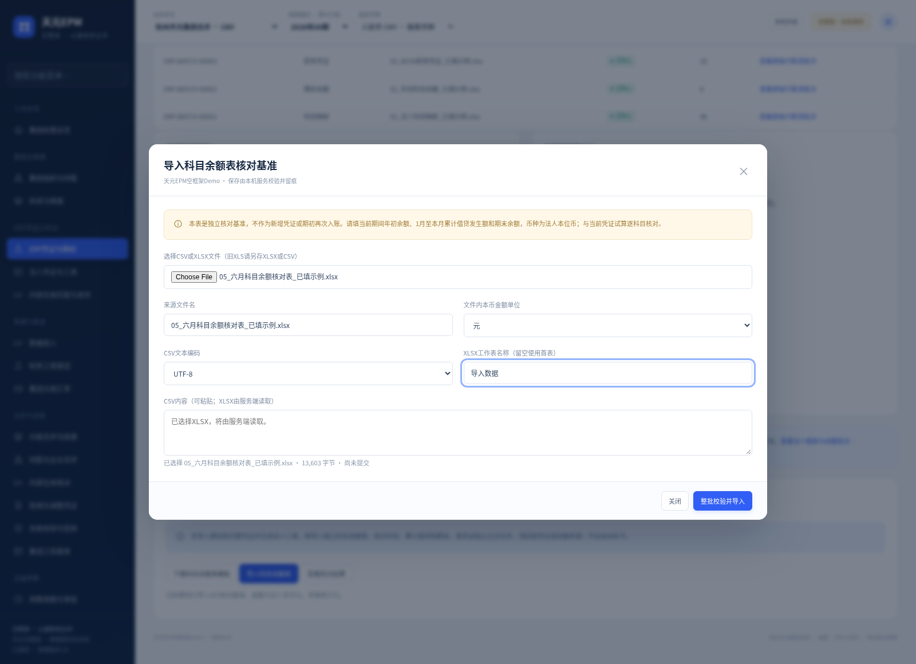
图 3 独立科目余额表导入，用于核对而非重复入账

十一、凭证层异常、规范化补注及更正重导

11.1 缺内部对方或共同号
内部匹配页面追到原凭证，根据合同、发票或对账单核实。对当前有效行点“补充核对信息”，勾选更新客商／共同号，填写明确值和依据后保存。未知不能直接选EXTERNAL来清掉差异；同金额也不能代替共同业务号。

11.2 现金分类缺失
在cash科目现金原行补经营／投资／筹资，填核实原因。非cash行不能填现金类别，一个现金行不随意拆成多类；确实混类先取得业务拆分依据或回ERP拆分分录，再重导。原NC字段、日期、科目和金额仍不改。

11.3 金额错、重复或导入范围错
金额不可通过补注修改。先回ERP核对更正，负责人填原因“取消/停用批次”，状态已停用，保留旧行；重新导入完整正确批次。余额核对批次只能在其所属期间停用，不能在其他期操作。
同一凭证键停批重导后canonical ID可以相同，页面按batchId和源行区别：旧批只读，新有效批可补注；历史报表仍使用当时快照，不切换成最新金额。取消按钮消失表示该批已停用，不需要重复点。

11.4 修完以后必须重新做什么
重新生成相关法人三表→重新余额核对→重新扫描内部交易→生成当前准确项的新草稿→负责人审批→小合并及集团按依赖顺序重算签核。旧valid=false、来源失效或不同指纹记录不能继续当作已通过。
当前差异清单重扫会更新，需要留当次证据时及时导出；原批、源、核对与签核历史通过其保存快照保留。已签核保护下先重开本层及祖先再改输入。
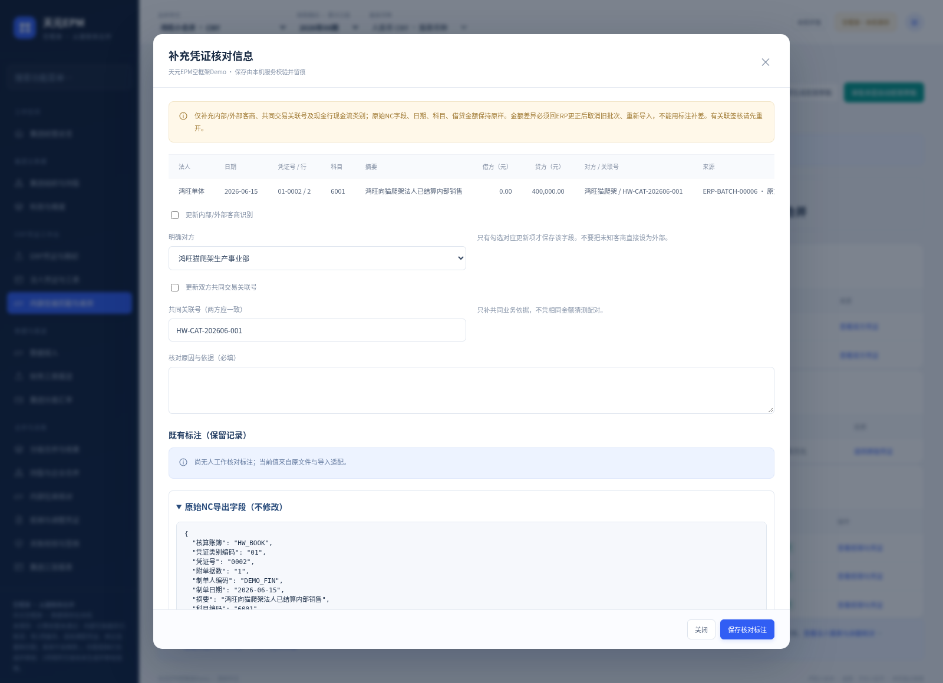
图 4 从异常定位原凭证及完整NC原字段

十二、匹配鸿旺内部交易并生成自动抵销
切到“鸿旺小合并”，确认2026年06期CNY，进入“内部交易匹配与差异”，点“扫描本层内部交易”。
本例应有3项准确匹配：HW→HW_CAT销售/成本40万元，HW→HW_ELEC销售/成本20万元，HW与HW_ELEC应收/应付余额20万元。每项能查看双方原凭证。缺号、客商冲突、单边、金额不等、错期或本位币不同列差异，不自动凑平。
保持准确项勾选，点“准确匹配项生成抵销草稿”；检查借贷分录：销售借收入贷成本，余额借应付贷应收。默认框架不存在旧100/50或66.67预置抵销，不用按旧指南先找旧事项停用。
再由集团财务负责人点“审批本层自动抵销草稿”，逐项核源、金额、月份和范围，填审批原因并确认。草稿不等于审批，准确匹配不等于签核；任何未解决差异、失效来源或未审批事项都会影响正式前置。
本版禁止手工新增内部销售抵销绕过凭证核对，销售及AR/AP都由当前准确匹配生成。相同来源重复生成不应多抵一次；已由鸿旺处理的事项上卷集团只继承，不再生成第二轮同交易。

十三、计算签核鸿旺小合并
进入“分级合并与结果”，核对三家当前ERP源、各自余额核对通过、内部无未解决差异、准确项已生成并审批。空容器或缺源不能计算。
点“计算本层新版本”，检查三表，再点“签核当前结果”确认。预期人民币万元：
项目 | 本例结果
收入 | 600＋200＋100－40－20＝840
成本 | 360＋120＋60－40－20＝480
费用／净利润 | 90／270
资产／现金 | 单体资产490－内部应收20＝470；现金也470
负债 | 单体应付20－抵20＝0
资本／留存收益 | 200／270，合计权益470

“已计算”还不能当有效已签下级使用。最终应是已签核、有效；后续改源需重开，旧金额和快照保留。菜单“集团三张报表”按顶部当前范围显示，此时看到的是鸿旺小合并，不会因为菜单名自动跳全集团。

十四、生成集团大合并及投资权益抵销

14.1 核集团输入
切“杭州天元集团合并”，根直接输入只能TY本部和已签HW_GROUP。本部也必须当前ERP源及余额核对通过，不能因没有收入就省略。确认子结果有效已签；重新算预览不能代替子层签核。

14.2 维护本部投资与子资本抵销
本例实际持股TY直接100%持有三家，期初子公司资本合100＋50＋50＝200万元，本部实际投资账200万元。到“抵销与调整凭证”点“新增投资权益抵销草稿”，来源标识可写FOUNDATION-INV-TY-202606，所属层TY_GROUP，类型投资权益，CNY，金额200万元；保存后负责人审批。
这不是系统根据管理树推断的虚构投资。若母公司投资账与真实子资本/历史率不符，应核实；当前不支持商誉或收购差额，不填一个数强配。本例人民币不需要历史美元汇率；以后USD资本按已确认历史率单独处理。

14.3 集团计算签核与结果
切集团范围，到“内部交易匹配与差异”点“扫描本层内部交易”，保存集团当前匹配版本；本例预期新增匹配0项、差异0项，也不能省略本次扫描。不要重复生成已在鸿旺抵销的三项。回到“分级合并与结果”，核集团当前前置通过后，计算并签核集团。收入840、净利270保持；本部投资200＋鸿旺资产470＝670，抵投资资本200后集团资产470，资本200、留存270。集团资产不是270。
查看版本来源应引用本次HW_GROUP的有效签核ID、TY源和已审批投资抵销。以后HW重开，集团依赖失效；先重算签HW，再重算集团，不用新数冒充旧集团快照。

十五、全部财务及基础模块日常操作
模块 | 操作要点
集团经营总览 | 无结果时从零导航；有结果后看当前范围/期间/币种/状态、趋势和版本来源；不把预览当签核
集团组织与持股 | 新增或编辑法人、创建管理单元、维护直接成员；股权另到真实持股页面
科目与维度 | 维护集团编码/名称/类别/借贷/报表字段；各法人NC映射另导01
数据接入 | 查看当前文件模式及源，引导ERP工作台；无企业NC在线连接，手工汇总导入被禁
财务三表报送 | 查看凭证生成六区源版本；账务错回原期初/凭证修，不直接改报表金额
集团分类汇率 | 确有USD上卷时维护期初/期末/历史资本/逐月平均与流量率；同币种本例不用填
分级合并与结果 | 核前置→计算→签核→查看历史；改输入先本层及祖先重开
持股与企业合并 | 维护真实母子及100%方法；查看投资资本依据，不虚构鸿旺持股
内部往来核对 | 查看双方及最低共同层来源，进入ERP匹配详细核对
抵销与调整凭证 | 销售/ARAP看自动草稿并审；投资权益按真实依据手工保存/审批/停用
关账校验与签核 | 查看业务前置、余额、三表勾稽和签核锁，不能用前端勾选代替计算通过
集团三张报表 | 切利润/资产负债/现金流；范围仍由顶部决定，点击来源用所选快照
ERP凭证与期初 | NC规则、4类账务文件/余额文件导入、批次原行、停用和准备资料
法人凭证与三表 | 生成当前或本层已导法人、试算/三表/项目凭证追溯、科目余额核对
内部交易匹配与差异 | 当前层扫描、原凭证核差、准确项草稿、负责人审批；差异不补平

十六、全面预算四模块：从用户自己编制开始

16.1 预算周期与审批
在集团CNY范围进入“预算周期与审批”。初始无已建立业务预算，点击“创建预算版本”（复制当前空编制结构），自行填写唯一版本名，例如2026年度初稿及情景，保存后进入编制。技术“V1待编制”或框架零不当作已录年度目标。
填写完成点“提交本版审批”，状态审核中；负责人“集团审核通过”后已审批，再“锁定已审批版本”。提交或锁定后不能直接编辑目标；需复制新编制版本或发起预算调整。预算锁与财务签核锁是不同对象，不能靠重开合并解除预算审批。

16.2 预算编制与分摊
在“预算编制与分摊”编辑基础、挑战、管理、董事会四层目标；金额人民币万元两位。选择均匀或季节性分摊并核全年月合计；量价驱动按当前版本保存数量和单价。复制粘贴也不能绕过服务端精度及非负校验。
业务类型切到生产、采购、费用、人力、资本开支等类别时，新增或编辑数量、单价、金额、说明；金额与数量×单价一致，保存当前类别完整明细。空类别显示暂无明细，不预置虚构计划。当前业务明细不自动生成完整生产排程、采购订单、现金指令或财务三表预算。

16.3 预算调整与滚动预测
在“预算调整与滚动预测”填写来源版本、年度增量和调整原因，提交独立调整单。负责人查看并批准或退回；批准按申请时完整来源快照生成新版本，不覆盖原版本。创建滚动预测也复制成独立情景，不能称系统已自动预测未来订单。

16.4 版本与多情景
在“版本与多情景”复制、切换、比较完整版本；名称唯一，复制保留分层、分摊、量价和明细。切换之后所有编制操作针对所选版本，重启保持。比较当前已实现指标，不把只比较年度收入包装成完整财务模型比较。

十七、经营分析与管理报表
“经营差异与钻取”只比较相同范围、币种、期间及明确预算版本。集团实绩来自集团保存结果，小合并实绩来自该小合并；没有结果或预算显示暂无，不将0当真实目标计算达成率。法人贡献是抵销前贡献，直接相加不是已抵销结果。
保存经营说明后查看审计和当前上下文；切范围或预算版本后同步核对标题与单位。用“管理报表中心”打开三表、结果证据、源和凭证；没有结果不能导出假正式报告。导出带范围、期间、币种、版本和状态，历史钻取使用当时快照。

十八、组织权限、审计轨迹及系统配置
“组织权限”展示集团财务负责人、法人会计、审计只读职责，可切换体验；负责人配置、停批、抵销审批、签核等由后端检查，会计不能仅绕过按钮调用。只读不能写数据。当前本机会话不是企业生产身份体系。
“审计轨迹”查真实成功事务的时间、角色、动作、说明、revision，可导出。失败事务不写部分账务；看到按钮点击不等于业务已经成功。补注保留before/after和核实原因，原NC字段/金额不被覆盖。
“系统配置”保存公司抬头、固定2026年度和简体中文，修改抬头不等于创建法人。通过“本机环境”查看实际路径、打开数据位置、安全退出。不要公开instance.json、数据库或含启动凭据的日志；排错可提供不含凭据的错误文字。

十九、错误恢复和自查
提示或问题 | 先查资料 | 正确动作
没有可用法人/科目选项 | 是否只改了抬头没建法人，是否尚无集团科目 | 先从基础档案开始创建；集团字段下拉用内置字典
未知法人/账簿/科目 | 文件中的ID/编码与页面对应是否一致 | 维护真实档案和映射，不能乱改真实凭证码
年初或凭证不平衡 | 是否漏整张分录、借贷两边错误、元/万元混用 | 从ERP重新导完整平衡数据，不倒挤
科目余额缺行/差额 | 外部表是否逐科目完整、期间累计是否一致 | 核外部来源和原凭证，修正后重生/重核
内部缺号/对方/金额不一致 | 是否真实共同号、客商完整原值、单边或错币种 | 有依据补识别；金额回ERP更正，差异不忽略
来源已变化/旧核对失效 | 是否停批重导、改映射/补注/换余额表 | 重新生成→核余额→匹配→草稿审批→合并
草稿未审/子结果未签 | 本层草稿和下级结果当前状态 | 负责人按本层完成审批签核，不能预览冒充
已签核保护 | 本层及祖先当前期是否锁定 | 先负责人重开并填原因，保留历史后修改
手工报表或销售返回403 | 本版正式流程只认凭证来源与准确匹配 | 改走ERP工作台，不伪造sourceType/erpMatchId等标志
新程序打开旧数据被拒 | product/schema或旧库标识是否不符 | 使用新独立目录；不改数据库标识强迁

核对全部成功后，可按本例完成：4家主体和真实股权、管理树不重复、12集团科目和48法人映射、4账簿/客商、8年初+26凭证、48外部余额逐法人通过、3项准确匹配草稿审批、HW已签、投资200审批及集团已签。实际通过记录、Windows运行与数据文件摘要以本版验收报告为准，不把旧ERP/旧手工报表通过当新版本证据。

附录：更换成真实企业资料的注意事项
先核企业真实主体、账簿本位币、股权和管理范围，再整理全年度至所选月的已记账凭证及完整年初、独立科目余额。原表里的600/200/100等全部是测试金额，不为配演示结果改真实账。真实内部期初AR/AP须按对方和共同号拆分，外部余额核对只在科目级汇总；两套粒度不同，不能因此丢掉客商明细。
NC原币不等于本位币，余额表不再次入账，汇总报表不能恢复原凭证。当前不支持的复杂权益、NCI、商誉、内部存货未实现利润/税、非USD其他币种、多准则及生产身份隔离等不能通过删分录或塞CTA绕过；企业生产落地另行研发验收。
本手册与完整PRD、系统研发与交互说明、产品说明同版交付Word和PDF；用户日后每次软件版本升级仍应收到全模块四件套及变更/验证记录。旧版保留历史，新版目录和产品标识隔离。外层软件ZIP最终SHA放包外，不写进自身造成自引用。

